Gestionarea unei stupine

- Dogaru Mihail Dănuț

-grupa 232

Cuprins

1.Prezentarea pe scurt a bazei de date 4

2.Diagrama Entitate - Relație 4

4

3.Diagrama conceptuala 5

4.Definirea tabelelor și constrângerilor 6

5.Inserarea informațiilor 9

6. Formulați în limbaj natural o problemă pe care să o rezolvați folosind un subprogram stocat independent care să utilizeze toate cele 3 tipuri de colecții studiate. Apelați subprogramul. 21

7. Formulați în limbaj natural o problemă pe care să o rezolvați folosind un subprogram stocat independent care să utilizeze 2 tipuri diferite de cursoare studiate, unul dintre acestea fiind cursor parametrizat, dependent de celălalt cursor. Apelați subprogramul. 25

8. Formulați în limbaj natural o problemă pe care să o rezolvați folosind un subprogram stocat independent de tip funcție care să utilizeze într-o singură comandă SQL 3 dintre tabelele definite. Definiți minim 2 excepții proprii. Apelați subprogramul astfel încât să evidențiați toate cazurile definite și tratate. 28

9. Formulați în limbaj natural o problemă pe care să o rezolvați folosind un subprogram stocat independent de tip procedură care să utilizeze într-o singură comandă SQL 5 dintre tabelele definite. Tratați toate excepțiile care pot apărea, incluzând excepțiile NO_DATA_FOUND și TOO_MANY_ROWS. Apelați subprogramul astfel încât să evidențiați toate cazurile tratate. 30

10. Definiți un trigger de tip LMD la nivel de comandă. Declanșați trigger-ul. 33

11. Definiți un trigger de tip LMD la nivel de linie. Declanșați trigger-ul. 36

12. Definiți un trigger de tip LDD. Declanșați trigger-ul. 37

13. Definiți un pachet care să conțină toate obiectele definite în cadrul proiectului. 42

# 1.Prezentarea pe scurt a bazei de date

Modelul de date va gestiona informații despre o stupină de multiplicare. Afacerea este gestionată de mai mulții apicultori licențiați ce își au stupii în mai multe locații pentru a acoperi o suprafață mai vastă, ajutând la producția de miere si diversitatea genetică. Fiecare apicultor poate merge în oricare dintre locație și poate verifica orice stup, stupii putând fi mutați dintr-o locație în alta.

Apicultorii pot angaja lucrători pe diverse posturi, fiind asignați uneia dintre locații. Afacerea trebuie sa aibe întotdeauna un contabil, iar în fiecare locație cel puțin un paznic pentru ca stupii să nu fie furați. Angajații pot lucra o singură dată pentru firmă, concedierea fiind permanentă.

Pot exista stupi fără matcă, aceasta fiind adusă ulterior, dar poate fi și înlocuită cu una nouă, însă trebuie sa fie mereu într-o familie de albine. Mătcile sunt marcate respectând convenția de marcare,iar stupii sunt colorați pentru a ajuta la orientarea albinelor,dar sunt și numerotați pentru a facilita identificarea lor, însă au și un cod unic de înregistrare în cadrul județului în care este licențiată stupina.

Fiecare stup poate produce o varietate de produse apicole specifice consumului, dar și multiplicării și pot fi achiziționate de orice client.

# 2.Diagrama Entitate - Relație

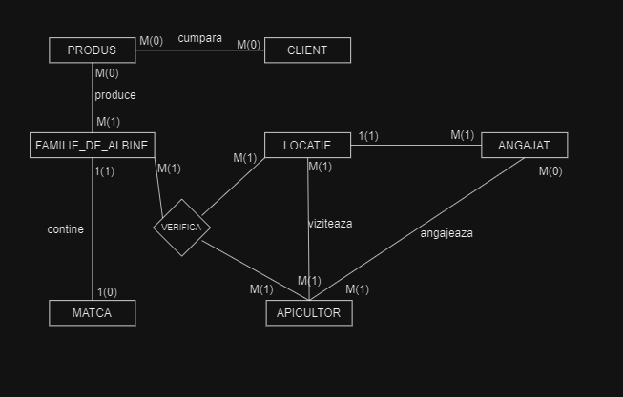

# 3.Diagrama conceptuala

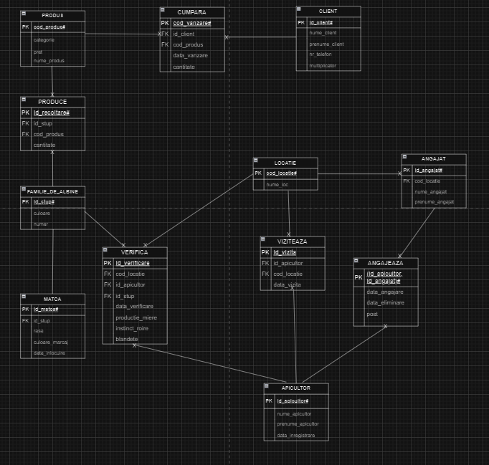

# 4.Definirea tabelelor și constrângerilor

create table APICULTOR(

id_apicultor number(6) PRIMARY KEY,

nume_apicultor varchar2(20) NOT NULL,

prenume_apicultor varchar2(20) NOT NULL,

data_inregistrare date NOT NULL

);

create table CLIENT(

id_client number(6) PRIMARY KEY,

nume_client varchar2(20) NOT NULL,

prenume_client varchar2(20),

nr_telefon varchar2(10) UNIQUE ,

multiplicator number(1)

);

create table PRODUS(

cod_produs number(13) PRIMARY KEY,

categorie varchar2(20),

pret number(5,2),

nume_produs varchar2(30) UNIQUE

);

create table LOCATIE(

cod_locatie number(2) PRIMARY KEY,

nume_loc varchar2(20) UNIQUE

);

create table ANGAJAT(

id_angajat number(3) PRIMARY KEY,

cod_locatie number(2) NOT NULL,

nume_angajat varchar2(20),

prenume_angajat varchar2(20)

);

create table FAMILIE_DE_ALBINE(

id_stup varchar2(8) PRIMARY KEY,

culoare varchar2(15),

numar number(3)

);

create table MATCA(

id_matca varchar2(3) PRIMARY KEY,

id_stup varchar2(6),

rasa varchar2(20) CHECK( rasa = 'carpatina'),

culoare_marcaj varchar2(1) CHECK(culoare_marcaj = 'a' or culoare_marcaj = 's' or culoare_marcaj = 'r' or culoare_marcaj = 'g' or culoare_marcaj = 'v'),

data_inlocuire date

);

create table CUMPARA(

cod_vanzare number(8) PRIMARY KEY,

id_client number(6),

cod_produs number(13),

cantitate number(4),

data_vanzare date

);

create table VIZITEAZA(

id_vizita number(6) PRIMARY KEY,

id_apicultor number(6),

cod_locatie number(2),

data_vizita date

);

create table ANGAJEAZA(

id_apicultor number(6),

id_angajat number(3),

data_angajare date,

data_eliminare date,

post varchar2(20),

salariu number(5) CHECK (salariu >1000)

);

create table PRODUCE(

id_recoltare number(7) PRIMARY KEY,

id_stup varchar2(6),

cod_produs number(13),

cantitate number(4) CHECK(cantitate > 0)

);

create table VERIFICA(

id_verificare number(7) PRIMARY KEY,

id_stup varchar2(6),

id_apicultor number(6),

cod_locatie number(2),

productie_miere number(1) CHECK(productie_miere > 0 and productie_miere < 6 ),

instinct_roire number(1) CHECK(instinct_roire > 0 and instinct_roire < 6),

blandete number(1) CHECK(blandete > 0 and blandete < 6),

data_verificare date

);

alter table ANGAJAT

add constraint fk_cod_locatie FOREIGN KEY(cod_locatie)

REFERENCES LOCATIE(cod_locatie);

alter table MATCA

add constraint fk_id_stup FOREIGN KEY(id_stup)

references FAMILIE_DE_ALBINE(id_stup);

alter table PRODUCE

add(constraint fk_prod_id_stup FOREIGN KEY(id_stup) references FAMILIE_DE_ALBINE(id_stup),

constraint fk_prod_cod_produs FOREIGN KEY(cod_produs) references PRODUS(cod_produs));

alter table VERIFICA

add(constraint fk_ver_id_stup FOREIGN KEY(id_stup) references FAMILIE_DE_ALBINE(id_stup),

constraint fk_ver_id_apicultor FOREIGN KEY(id_apicultor) references APICULTOR(id_apicultor),

constraint fk_ver_cod_locatie FOREIGN KEY(cod_locatie) references LOCATIE(cod_locatie));

alter table ANGAJEAZA

add (constraint pk_angajeaza PRIMARY KEY(id_apicultor,id_angajat),

constraint fk_ang_id_apicultor FOREIGN KEY(id_apicultor) references APICULTOR(id_apicultor),

constraint fk_ang_id_angajat FOREIGN KEY(id_angajat) references ANGAJAT(id_angajat));

alter table VIZITEAZA

add(constraint fk_viz_id_apicultor FOREIGN KEY(id_apicultor) references APICULTOR(id_apicultor),

constraint fk_viz_cod_locatie FOREIGN KEY (cod_locatie) references LOCATIE(cod_locatie));

alter table CUMPARA

add( constraint fk_cump_id_client FOREIGN KEY(id_client) references CLIENT(id_client),

constraint fk_cump_cod_produs FOREIGN KEY(cod_produs) references PRODUS(cod_produs));

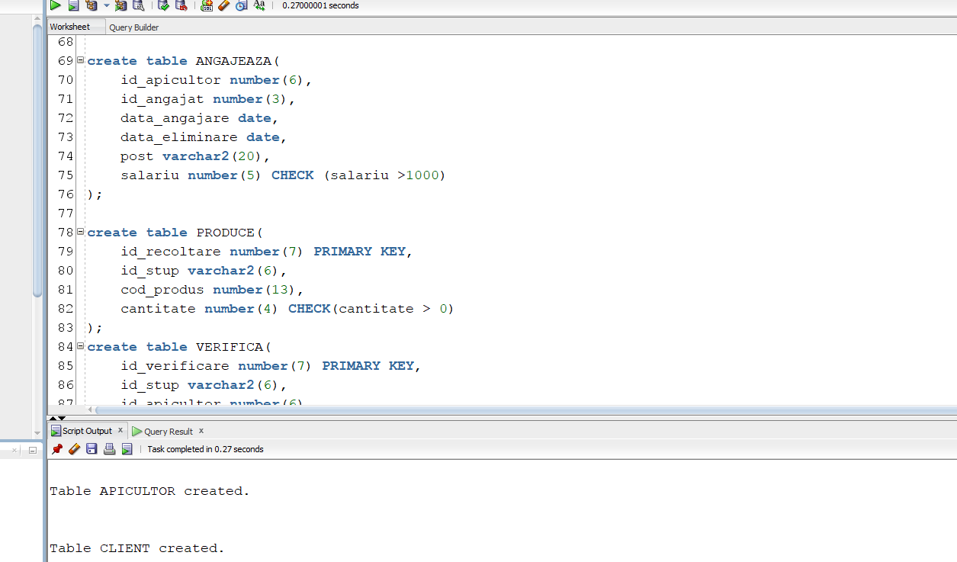

# 5.Inserarea informațiilor

create SEQUENCE index_ang

START WITH 100

INCREMENT BY 1

MAXVALUE 999

NOCACHE

NOCYCLE;

create SEQUENCE cl_index

START WITH 1

INCREMENT BY 1

NOCACHE

NOCYCLE;

create SEQUENCE index_loc

START WITH 1

INCREMENT BY 1

NOCACHE

NOCYCLE;

create SEQUENCE index_vanzare

START WITH 1

INCREMENT BY 1

NOCACHE

NOCYCLE;

create SEQUENCE index_vizita

START WITH 1

INCREMENT BY 1

NOCACHE

NOCYCLE;

create SEQUENCE index_recoltare

START WITH 1

INCREMENT BY 1

NOCACHE

NOCYCLE;

create SEQUENCE index_verificare

START WITH 1

INCREMENT BY 1

NOCACHE

NOCYCLE;

insert into APICULTOR values (141042, 'Dogaru','Mihai',to_date('24.10.2009','dd.mm.yyyy'));

insert into APICULTOR values (104921 , 'Dogaru','Sorin',to_date('12.04.2003','dd.mm.yyyy'));

insert into APICULTOR values (947821 , 'Mircea','Razvan',to_date('05.02.2013','dd.mm.yyyy'));

insert into APICULTOR values (190391 , 'Alexandru','Andrei',to_date('10.03.2023','dd.mm.yyyy'));

insert into APICULTOR values (194821, 'Papusoi','Rares',to_date('01.02.2010','dd.mm.yyyy'));

--select * from APICULTOR;

insert into CLIENT values(cl_index.nextval,'Popescu','Andrei','0728109930',0);

insert into CLIENT values(cl_index.nextval,'Ionescu','Razvan','0768269121',0);

insert into CLIENT values(cl_index.nextval,'Mircea','Andrei','0312765980',0);

insert into CLIENT values(cl_index.nextval,'Popescu','Alexandru','0772541120',0);

insert into CLIENT values(cl_index.nextval,'Bucurie','Bogdan','0796312585',0);

insert into CLIENT values(cl_index.nextval,'Iuliu','Daniel','0787654312',0);

insert into CLIENT values(cl_index.nextval,'Anghel','Rares','0798765432',0);

insert into CLIENT values(cl_index.nextval,'Paun','Andrei','0712311111',0);

insert into CLIENT values(cl_index.nextval,'Ghergu','Cezar','0387645674',0);

insert into CLIENT values(cl_index.nextval,'Grigore','Vasile','0700122332',0);

insert into client values (cl_index.nextval, 'Coroama','Cristian',NULL,0);

insert into client values (cl_index.nextval, 'Tirila','Patric',NULL,0);

insert into client values (cl_index.nextval, 'Gavrila','Alexandru',NULL,0);

insert into client values (cl_index.nextval, 'Codarcea','Alexandru',NULL,0);

--select * from CLIENT;

insert into PRODUS values(12345678901,'consumabil',20.5 ,'miere de poliflora');

insert into PRODUS values(12345678902,'consumabil',35.5 ,'miere de salcam');

insert into PRODUS values(12345678903,'consumabil',25.5 ,'miere de rapita');

insert into PRODUS values(63451424121,'biologic', 80,'matca');

insert into PRODUS values(11234121341,'biologic',400 ,'roi');

insert into PRODUS values(51231411123,NULL,20 ,'tinctura de propolis');

insert into PRODUS values(99014141212,'consumabil',25,'laptisor de matca');

insert into produs values(14252641314,'biologic','25','botca');

insert into produs values('12345432112','consumbabil',50,'polen');

--select * from PRODUS;

insert into LOCATIE values(index_loc.nextval,'padure ciornuleasa');

insert into LOCATIE values(index_loc.nextval,'mamaia');

insert into LOCATIE values(index_loc.nextval,'camp');

insert into LOCATIE values(index_loc.nextval,'acasa');

insert into LOCATIE values(index_loc.nextval,'padure curcani');

--select * from LOCATIE;

insert into ANGAJAT values(index_ang.nextval,1,'Gica',NULL);

insert into ANGAJAT values(index_ang.nextval,2,'Bora','Dragos');

insert into ANGAJAT values(index_ang.nextval,3,'Coxescu','Marian');

insert into ANGAJAT values(index_ang.nextval,4,'Georgel','Andrei');

insert into ANGAJAT values(index_ang.nextval,5,'Hoara','Ionut');

insert into ANGAJAT values(index_ang.nextval,4,'Ene','Cristi');

insert into ANGAJAT values(index_ang.nextval,3,'Jac',NULL);

insert into ANGAJAT values(index_ang.nextval,4,'Bobita',NULL);

insert into ANGAJAT values(index_ang.nextval,1,'Cristi','Cristi');

insert into ANGAJAT values(index_ang.nextval,4,'Ionut','Ionut');

--select * from ANGAJAT;

--loc1

insert into FAMILIE_DE_ALBINE values('CL0001','verde',12);

insert into FAMILIE_DE_ALBINE values('CL0012','rosu',13);

insert into FAMILIE_DE_ALBINE values('CL0043','galben',22);

insert into FAMILIE_DE_ALBINE values('CL0024','albastru',2);

insert into FAMILIE_DE_ALBINE values('CL0110','alb',10);

insert into FAMILIE_DE_ALBINE values('CL0021','verde',17);

insert into FAMILIE_DE_ALBINE values('CL0031','albastru',56);

insert into FAMILIE_DE_ALBINE values('CL0041','rosu',101);

insert into FAMILIE_DE_ALBINE values('CL0054','alb',345);

insert into FAMILIE_DE_ALBINE values('CL0087','rosu',19);

--loc2

insert into FAMILIE_DE_ALBINE values('CL0056','verde',1);

insert into FAMILIE_DE_ALBINE values('CL0023','rosu',77);

insert into FAMILIE_DE_ALBINE values('CL0112','alb',102);

insert into FAMILIE_DE_ALBINE values('CL0101','alb',100);

insert into FAMILIE_DE_ALBINE values('CL0201','albastru',71);

--loc3

insert into FAMILIE_DE_ALBINE values('CL0090','verde',321);

insert into FAMILIE_DE_ALBINE values('CL0009','rosu',118);

insert into FAMILIE_DE_ALBINE values('CL1111','alb',512);

insert into FAMILIE_DE_ALBINE values('CL3101','alb',24);

insert into FAMILIE_DE_ALBINE values('CL4201','albastru',171);

insert into FAMILIE_DE_ALBINE values('CL5656','verde',906);

insert into FAMILIE_DE_ALBINE values('CL1002','rosu',471);

insert into FAMILIE_DE_ALBINE values('CL3172','alb',903);

insert into FAMILIE_DE_ALBINE values('CL3501','alb',156);

insert into FAMILIE_DE_ALBINE values('CL9109','albastru',781);

insert into FAMILIE_DE_ALBINE values('CL7456','verde',822);

insert into FAMILIE_DE_ALBINE values('CL1223','rosu',773);

insert into FAMILIE_DE_ALBINE values('CL7410','alb',404);

insert into FAMILIE_DE_ALBINE values('CL0381','alb',828);

insert into FAMILIE_DE_ALBINE values('CL1411','albastru',971);

insert into FAMILIE_DE_ALBINE values('CL8806','verde',991);

insert into FAMILIE_DE_ALBINE values('CL7323','rosu',797);

insert into FAMILIE_DE_ALBINE values('CL6312','alb',717);

insert into FAMILIE_DE_ALBINE values('CL6221','alb',530);

insert into FAMILIE_DE_ALBINE values('CL9301','albastru',978);

--loc4

insert into FAMILIE_DE_ALBINE values('CL9806','verde',900);

insert into FAMILIE_DE_ALBINE values('CL8323','rosu',700);

insert into FAMILIE_DE_ALBINE values('CL7312','alb',117);

insert into FAMILIE_DE_ALBINE values('CL7221','alb',500);

insert into FAMILIE_DE_ALBINE values('CL1301','albastru',970);

insert into FAMILIE_DE_ALBINE values('CL9807','rosu',904);

insert into FAMILIE_DE_ALBINE values('CL8324','rosu',710);

insert into FAMILIE_DE_ALBINE values('CL7313','alb',515);

insert into FAMILIE_DE_ALBINE values('CL7022','verde',487);

insert into FAMILIE_DE_ALBINE values('CL5302','bej',877);

--loc5

insert into FAMILIE_DE_ALBINE values('CL8807','verde',999);

insert into FAMILIE_DE_ALBINE values('CL9423','rosu',799);

insert into FAMILIE_DE_ALBINE values('CL8412','alb',199);

insert into FAMILIE_DE_ALBINE values('CL8321','alb',599);

insert into FAMILIE_DE_ALBINE values('CL2401','albastru',222);

insert into FAMILIE_DE_ALBINE values('CL8907','rosu',333);

insert into FAMILIE_DE_ALBINE values('CL1824','rosu',444);

insert into FAMILIE_DE_ALBINE values('CL7553','alb',151);

insert into FAMILIE_DE_ALBINE values('CL7442','verde',666);

insert into FAMILIE_DE_ALBINE values('CL5444','alb',777);

--select * from FAMILIE_DE_ALBINE;

insert into MATCA values('AA','CL0001','carpatina','a',NULL);

insert into MATCA values('AB','CL0012','carpatina','a',NULL);

insert into MATCA values('AC','CL0110','carpatina','g',NULL);

insert into MATCA values('AD','CL0021','carpatina','g',NULL);

insert into MATCA values('AR','CL0031','carpatina','v',NULL);

insert into MATCA values('AT','CL0041','carpatina','r',NULL);

insert into MATCA values('AY','CL0087','carpatina','r',NULL);

insert into MATCA values('AU','CL0023','carpatina','s',NULL);

insert into MATCA values('AI','CL0056','carpatina','a',NULL);

insert into MATCA values('AO','CL0101','carpatina','g',NULL);

insert into MATCA values('BT','CL0090','carpatina','r',NULL);

insert into MATCA values('BY','CL0009','carpatina','s',NULL);

insert into MATCA values('BU','CL3101','carpatina','s',NULL);

insert into MATCA values('BI','CL5656','carpatina','a',NULL);

insert into MATCA values('BR','CL9806','carpatina','v',NULL);

insert into MATCA values('BE','CL5444','carpatina','a',NULL);

insert into MATCA values('CY','CL1223','carpatina','r',NULL);

insert into MATCA values('CU','CL0381','carpatina','v',NULL);

insert into MATCA values('CI','CL8806','carpatina','a',NULL);

insert into MATCA values('WO','CL7323','carpatina','g',NULL);

insert into MATCA values('EE','CL7022','carpatina','v',NULL);

insert into MATCA values('QW','CL9423','carpatina','a',NULL);

--select * from MATCA

insert into cumpara values(index_vanzare.nextval, 1,12345678901,2,to_date('23.01.2019','dd.mm.yyyy'));

insert into cumpara values(index_vanzare.nextval, 2,12345678901,1,to_date('14.11.2019','dd.mm.yyyy'));

insert into cumpara values(index_vanzare.nextval, 2,12345678903,4,to_date('20.01.2017','dd.mm.yyyy'));

insert into cumpara values(index_vanzare.nextval, 1,12345678902 ,4,to_date('10.04.2020','dd.mm.yyyy'));

insert into cumpara values(index_vanzare.nextval, 3,12345678901,7,to_date('27.04.2016','dd.mm.yyyy'));

insert into cumpara values(index_vanzare.nextval, 1,99014141212,10,to_date('13.07.2018','dd.mm.yyyy'));

insert into cumpara values(index_vanzare.nextval, 10,12345678901,3,to_date('20.02.2022','dd.mm.yyyy'));

insert into cumpara values(index_vanzare.nextval, 5,63451424121,23,to_date('15.11.2023','dd.mm.yyyy'));

insert into cumpara values(index_vanzare.nextval, 3,11234121341,5,to_date('20.05.2020','dd.mm.yyyy'));

insert into cumpara values(index_vanzare.nextval, 4,14252641314,10,to_date('23.01.2019','dd.mm.yyyy'));

insert into cumpara values(index_vanzare.nextval, 9,12345678901,1,to_date('21.11.2009','dd.mm.yyyy'));

insert into cumpara values(index_vanzare.nextval, 8,63451424121,12,to_date('24.05.2018','dd.mm.yyyy'));

insert into cumpara values(index_vanzare.nextval, 7,12345678901,11,to_date('20.03.2020','dd.mm.yyyy'));

insert into cumpara values(index_vanzare.nextval, 6,11234121341,2,to_date('03.01.2023','dd.mm.yyyy'));

--select * from CUMPARA;

insert into viziteaza values(index_vizita.nextval,141042,1,to_date('15.10.2020','dd.mm.yyyy'));

insert into viziteaza values(index_vizita.nextval,104921,2,to_date('16.11.2019','dd.mm.yyyy'));

insert into viziteaza values(index_vizita.nextval,947821,3,to_date('19.05.2022','dd.mm.yyyy'));

insert into viziteaza values(index_vizita.nextval,947821,4,to_date('02.02.2020','dd.mm.yyyy'));

insert into viziteaza values(index_vizita.nextval,194821,5,to_date('01.12.2009','dd.mm.yyyy'));

insert into viziteaza values(index_vizita.nextval,104921,2,to_date('26.04.2010','dd.mm.yyyy'));

insert into viziteaza values(index_vizita.nextval,104921,3,to_date('30.11.2019','dd.mm.yyyy'));

insert into viziteaza values(index_vizita.nextval,104921,1,to_date('15.06.2022','dd.mm.yyyy'));

insert into viziteaza values(index_vizita.nextval,141042,5,to_date('14.05.2018','dd.mm.yyyy'));

insert into viziteaza values(index_vizita.nextval,947821,5,to_date('15.10.2019','dd.mm.yyyy'));

--select * from VIZITEAZA;

insert into angajeaza values (141042,100 ,to_date('04.07.2017','dd.mm.yyyy'),NULL,'paznic','1700');

insert into angajeaza values (104921,101 ,to_date('12.03.2018','dd.mm.yyyy'),NULL,'paznic','1650');

insert into angajeaza values (141042,102 ,to_date('14.04.2020','dd.mm.yyyy'),to_date('11.12.2009','dd.mm.yyyy'),'sofer','1400');

insert into angajeaza values (141042,103 ,to_date('10.12.2009','dd.mm.yyyy'),to_date('11.12.2009','dd.mm.yyyy'),'asistent','1800');

insert into angajeaza values (104921,104 ,to_date('10.12.2009','dd.mm.yyyy'),NULL,'paznic','1700');

insert into angajeaza values (104921,105 ,to_date('15.05.2010','dd.mm.yyyy'),NULL,'contabil','2500');

insert into angajeaza values (194821,106 ,to_date('14.01.2019','dd.mm.yyyy'),NULL,'paznic','1800');

insert into angajeaza values (104921,107 ,to_date('10.12.2009','dd.mm.yyyy'),NULL,'paznic','1700');

insert into angajeaza values (194821,108 ,to_date('24.09.2011','dd.mm.yyyy'),NULL,'asistent','1800');

insert into angajeaza values (104921,109 ,to_date('07.04.2020','dd.mm.yyyy'),NULL,'ambalator','1700');

--select * from ANGAJEAZA;

insert into produce values(index_recoltare.nextval,'CL8807',12345678901,10);

insert into produce values(index_recoltare.nextval,'CL9423',12345678902,35);

insert into produce values(index_recoltare.nextval,'CL8412',12345678903,20);

insert into produce values(index_recoltare.nextval,'CL8321',99014141212,10);

insert into produce values(index_recoltare.nextval,'CL2401',12345432112,1);

insert into produce values(index_recoltare.nextval,'CL8907',12345678901,10);

insert into produce values(index_recoltare.nextval,'CL1824',12345678901,14);

insert into produce values(index_recoltare.nextval,'CL0054',12345678901,26);

insert into produce values(index_recoltare.nextval,'CL0056',12345678901,21);

insert into produce values(index_recoltare.nextval,'CL0101',12345678901,20);

insert into produce values(index_recoltare.nextval,'CL0201',12345678902,23);

insert into produce values(index_recoltare.nextval,'CL3101',12345678901,13);

insert into produce values(index_recoltare.nextval,'CL4201',12345678901,24);

insert into produce values(index_recoltare.nextval,'CL5656',12345678902,17);

insert into produce values(index_recoltare.nextval,'CL9109',12345678901,35);

insert into produce values(index_recoltare.nextval,'CL1301',12345678902,25);

insert into produce values(index_recoltare.nextval,'CL7312',63451424121,1);

--select * from PRODUCE;

insert into verifica values(index_verificare.nextval,'CL8907',104921,1,4,2,2,to_date('10.09.2023','dd.mm.yyyy'));

insert into verifica values(index_verificare.nextval,'CL4201',141042,1,3,3,5,to_date('08.07.2022','dd.mm.yyyy'));

insert into verifica values(index_verificare.nextval,'CL3172',190391,2,1,4,5,to_date('02.09.2019','dd.mm.yyyy'));

insert into verifica values(index_verificare.nextval,'CL1411',190391,2,5,5,5,to_date('03.04.2009','dd.mm.yyyy'));

insert into verifica values(index_verificare.nextval,'CL7312',194821,3,4,4,3,to_date('04.07.2010','dd.mm.yyyy'));

insert into verifica values(index_verificare.nextval,'CL1301',947821,4,2,3,4,to_date('02.06.2012','dd.mm.yyyy'));

insert into verifica values(index_verificare.nextval,'CL7221',947821,3,1,4,5,to_date('11.09.2014','dd.mm.yyyy'));

insert into verifica values(index_verificare.nextval,'CL7312',104921,3,4,4,5,to_date('12.07.2014','dd.mm.yyyy'));

insert into verifica values(index_verificare.nextval,'CL0001',104921,5,4,4,2,to_date('14.05.2016','dd.mm.yyyy'));

insert into verifica values(index_verificare.nextval,'CL8412',141042,5,1,2,3,to_date('16.04.2015','dd.mm.yyyy'));

insert into verifica values(index_verificare.nextval,'CL7221',141042,1,4,1,1,to_date('17.06.2020','dd.mm.yyyy'));

insert into verifica values(index_verificare.nextval,'CL7312',947821,4,2,3,3,to_date('10.03.2021','dd.mm.yyyy'));

insert into verifica values(index_verificare.nextval,'CL0001',141042,4,4,4,2,to_date('11.07.2022','dd.mm.yyyy'));

insert into verifica values(index_verificare.nextval,'CL8412',141042,4,5,5,5,to_date('26.08.2023','dd.mm.yyyy'));

insert into verifica values(index_verificare.nextval,'CL3172',194821,2,3,2,4,to_date('30.06.2023','dd.mm.yyyy'));

insert into verifica values(index_verificare.nextval,'CL1411',190391,4,2,3,4,to_date('10.04.2018','dd.mm.yyyy'));

insert into verifica values(index_verificare.nextval,'CL7312',194821,4,2,3,3,to_date('18.06.2017','dd.mm.yyyy'));

insert into verifica values(index_verificare.nextval,'CL1301',104921,4,1,2,2,to_date('25.07.2014','dd.mm.yyyy'));

insert into verifica values(index_verificare.nextval,'CL7221',947821,2,5,2,5,to_date('27.08.2013','dd.mm.yyyy'));

--select * from VERIFICA;

# 6. Formulați în limbaj natural o problemă pe care să o rezolvați folosind un subprogram stocat independent care să utilizeze toate cele 3 tipuri de colecții studiate. Apelați subprogramul.

Se dă un număr k care reprezintă primele k luni ale anului și un număr val care reprezintă o suma de bani pe o singură plată

Să se afișeze pentru primele k luni:

-> cate plăți au fost realizate

-> cate unități din fiecare categorie au fost achiziționate

-> care au fost clienții care în luna i-au cheltuit cel puțin val

unități monetare pe o singură plată, unde i <-[1,k]

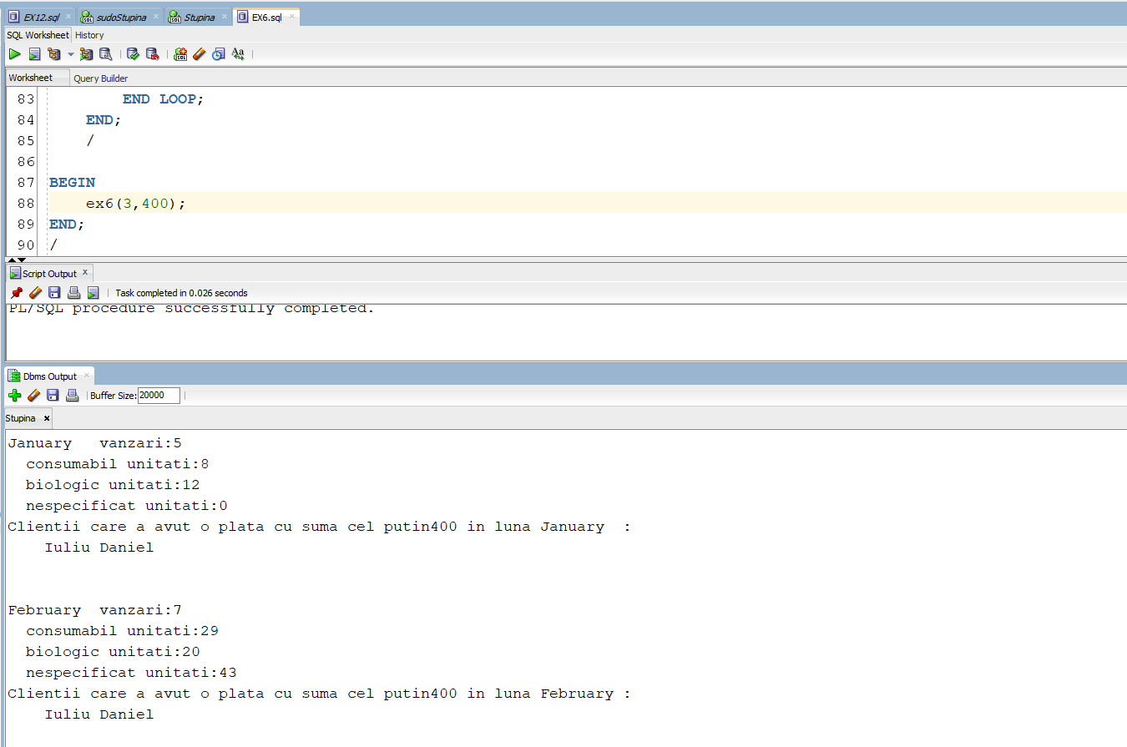

CREATE OR REPLACE PROCEDURE ex6

(k NUMBER, val NUMBER)

IS

--va stoca lunile din an in care s-au facut vanzari

TYPE vector_luni IS VARRAY(12) OF NUMBER;

--va stoca categoriile de produse

TYPE tablou_indexat_categorii IS TABLE OF PLS_INTEGER INDEX BY produs.categorie%TYPE;

--va stoca clientii care au cheltuit ... in luna respectiva

TYPE tablou_imbricat_clienti IS TABLE OF VARCHAR2(50);

t_luni vector_luni := vector_luni();

t_categorii tablou_indexat_categorii;

t_clienti tablou_imbricat_clienti;

v_aux NUMBER;

v_aux_nume_luna VARCHAR2(20);

v_aux_nume_client VARCHAR2(40);

BEGIN

-- ia numarul de vanzari din fiecare luna

FOR i IN 1..k LOOP

--facem un tabel nou pentru fiecare luna

t_clienti := tablou_imbricat_clienti();

t_luni.extend;

select count(extract(month from data_vanzare))

into t_luni(i)

from cumpara

where i = extract(month from data_vanzare);

--converteste din int in numele lunii

SELECT TO_CHAR(TO_DATE(i, 'MM'), 'Month')

into v_aux_nume_luna

from dual;

DBMS_OUTPUT.PUT_LINE(v_aux_nume_luna||' vanzari:'||t_luni(i));

-- cate vanzari au fost din fiecare categorie

FOR v_categ IN (SELECT DISTINCT nvl(categorie, 'nespecificat') AS category FROM produs) LOOP

SELECT nvl(SUM(c.cantitate),0)

INTO t_categorii(v_categ.category)

FROM cumpara c, produs p

WHERE p.cod_produs = c.cod_produs

AND nvl(p.categorie, 'nespecificat') = v_categ.category

AND EXTRACT(MONTH FROM c.data_vanzare) = i ;

DBMS_OUTPUT.PUT_LINE(' '||v_categ.category||' unitati:'||t_categorii(v_categ.category));

END LOOP;

--ia clientii care au facut macar o plata mai mare decat parametru val in acea luna

SELECT DISTINCT cl.nume_client||' '||cl.prenume_client

BULK COLLECT INTO t_clienti

FROM cumpara c, produs p, client cl

WHERE c.cod_produs = p.cod_produs

AND cl.id_client = c.id_client

AND EXTRACT(MONTH FROM c.data_vanzare) = i

AND p.pret * c.cantitate >= val;

IF t_clienti.COUNT = 0

THEN DBMS_OUTPUT.PUT_LINE('Nu a fost niciun client cu o plata asa mare');

ELSE DBMS_OUTPUT.PUT_LINE('Clientii care a avut o plata cu suma cel putin'||val||' in luna '||v_aux_nume_luna||':');

FOR i IN 1..t_clienti.COUNT LOOP

DBMS_OUTPUT.PUT_LINE(' '||t_clienti(i));

END LOOP;

END IF;

DBMS_OUTPUT.PUT_LINE('');

DBMS_OUTPUT.PUT_LINE('');

END LOOP;

END;

/

BEGIN

ex6(3,400);

END;

/

# 7. Formulați în limbaj natural o problemă pe care să o rezolvați folosind un subprogram stocat independent care să utilizeze 2 tipuri diferite de cursoare studiate, unul dintre acestea fiind cursor parametrizat, dependent de celălalt cursor. Apelați subprogramul.

Să se afișeze nota stupilor verificați în anul curent din locația par_loc si produsele recoltate de la aceștia.

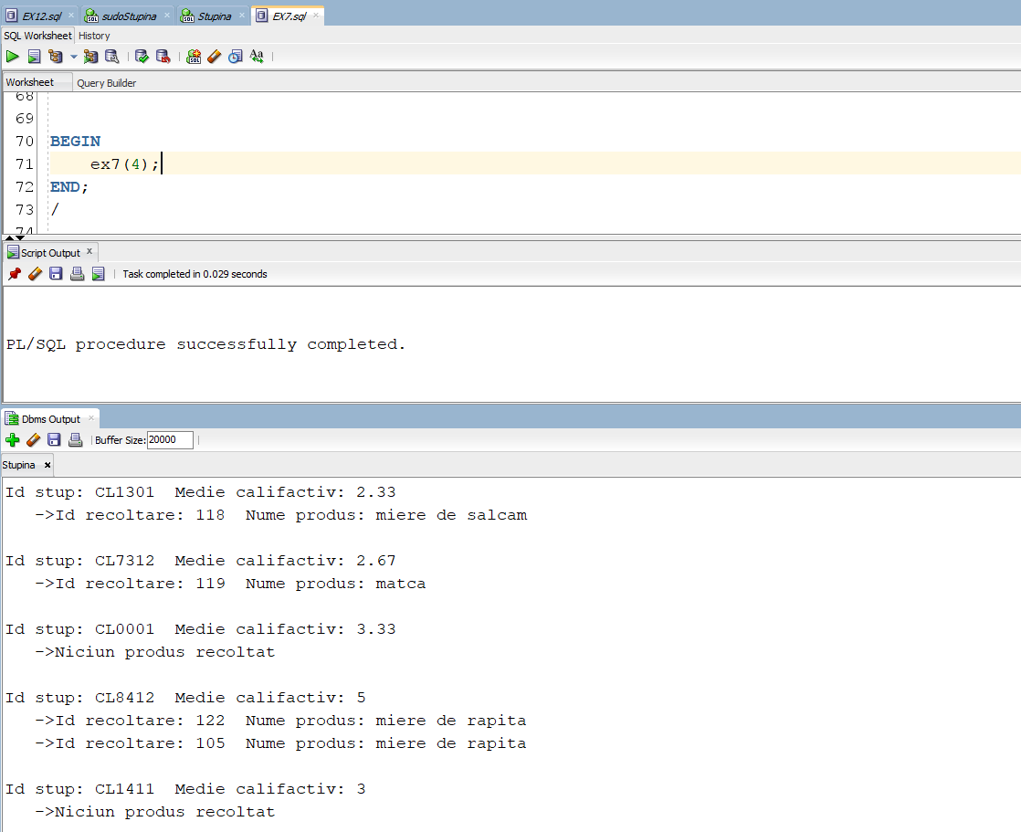

CREATE OR REPLACE PROCEDURE ex7

(par_loc locatie.cod_locatie%TYPE DEFAULT 1)

IS

TYPE refcursor IS REF CURSOR;

CURSOR c (par_cursor locatie.cod_locatie%TYPE) IS

-- id media mediei calificativelor

SELECT l.id_stup ,avg((blandete + instinct_roire + productie_miere)/3),

--intoarce produsele recoltate de la stupii respectivi

CURSOR(select p.id_recoltare,pr.nume_produs

from familie_de_albine f, produce p,produs pr

where f.id_stup = p.id_stup

and l.id_stup = f.id_stup

and pr.cod_produs = p.cod_produs)

FROM verifica l

--verifica locatia potrivita

WHERE par_cursor = l.cod_locatie

--verifica anul potrivit

AND EXTRACT(YEAR FROM l.data_verificare)

= EXTRACT(YEAR FROM sysdate)

GROUP BY l.id_stup;

v_cursor refcursor;

v_id_stup verifica.id_stup%TYPE;

v_medie NUMBER;

v_id_rec produce.id_recoltare%TYPE;

v_nume_prod produs.nume_produs%TYPE;

v_cnt_lines NUMBER;

BEGIN

OPEN c(par_loc);

LOOP

FETCH c INTO v_id_stup, v_medie, v_cursor;

EXIT WHEN c%NOTFOUND;

v_cnt_lines := 0;

DBMS_OUTPUT.PUT_LINE('Id stup: '||v_id_stup||' Medie califactiv: '||round(v_medie,2));

LOOP

FETCH v_cursor INTO v_id_rec, v_nume_prod;

EXIT WHEN v_cursor%NOTFOUND;

v_cnt_lines := 1;

DBMS_OUTPUT.PUT_LINE(' ->Id recoltare: '||v_id_rec||' Nume produs: '||v_nume_prod);

END LOOP;

--verifica daca cursorul a returnat macar o linie pentru a afisa mesajul

IF v_cnt_lines = 0 THEN

DBMS_OUTPUT.PUT_LINE(' ->Niciun produs recoltat');

END IF;

DBMS_OUTPUT.PUT_LINE('');

END LOOP;

CLOSE c;

END;

/

# 8. Formulați în limbaj natural o problemă pe care să o rezolvați folosind un subprogram stocat independent de tip funcție care să utilizeze într-o singură comandă SQL 3 dintre tabelele definite. Definiți minim 2 excepții proprii. Apelați subprogramul astfel încât să evidențiați toate cazurile definite și tratate.

Pentru un client dat după nume, să se returneze suma de bani plătită în total pe cumpărături.

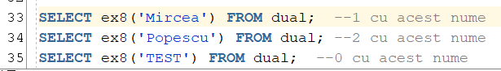

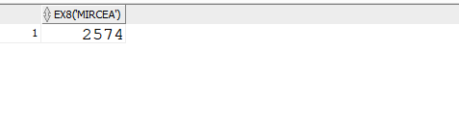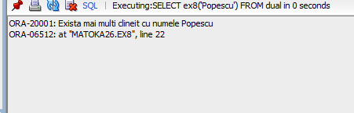

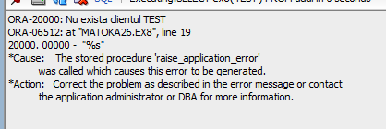

CREATE OR REPLACE FUNCTION ex8

(par_nume client.nume_client%TYPE)

RETURN NUMBER IS

v_result NUMBER;

v_id client.id_client%TYPE;

BEGIN

-- am folosit clauza de group by pentru a rezolva situatiile conflictuale de nume

SELECT c.id_client, SUM(c.cantitate * p.pret)

INTO v_id,v_result

FROM cumpara c, client cl, produs p

WHERE cl.id_client = c.id_client

AND INITCAP(cl.nume_client) = INITCAP(par_nume)

AND c.cod_produs = p.cod_produs

group by c.id_client;

RETURN v_result;

EXCEPTION

WHEN NO_DATA_FOUND THEN

RAISE_APPLICATION_ERROR(-20000,

'Nu exista clientul '||par_nume);

WHEN TOO_MANY_ROWS THEN

RAISE_APPLICATION_ERROR(-20001,

'Exista mai multi clineit cu numele '||par_nume);

WHEN OTHERS THEN

RAISE_APPLICATION_ERROR(-20002,'Alta eroare!');

END ex8;

/

# 9. Formulați în limbaj natural o problemă pe care să o rezolvați folosind un subprogram stocat independent de tip procedură care să utilizeze într-o singură comandă SQL 5 dintre tabelele definite. Tratați toate excepțiile care pot apărea, incluzând excepțiile NO_DATA_FOUND și TOO_MANY_ROWS. Apelați subprogramul astfel încât să evidențiați toate cazurile tratate.

Se dau un nume de apicultor, un nume de locație si un număr K. Să se afișeze id-ul apicultorului si câți angajați care lucrează în prezent a angajat în acea locație, dacă acesta(apicultorul) a vizitat mai mult de K locații.

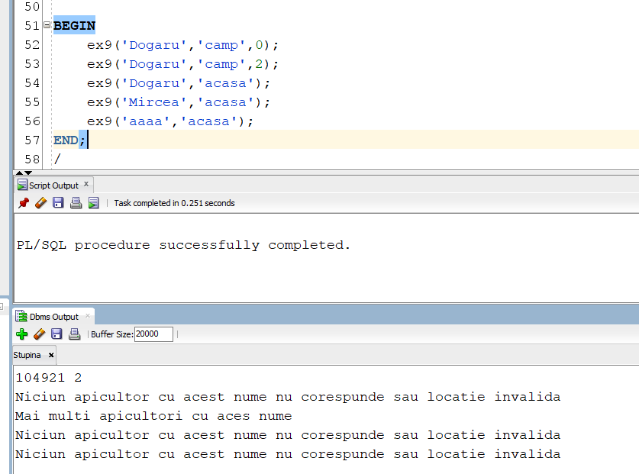

CREATE OR REPLACE PROCEDURE ex9

(par_nume apicultor.nume_apicultor%TYPE,

par_locatie locatie.nume_loc%TYPE,

par_k_vizite NUMBER DEFAULT 0)

IS

v_id_apic apicultor.id_apicultor%TYPE;

v_cnt_ang NUMBER;

v_cnt_viz NUMBER;

BEGIN

--cati angajati a angajat apicultorul in acea locatie si inca lucreaza

SELECT ap.id_apicultor,count(a.id_angajat), count(id_vizita)

INTO v_id_apic, v_cnt_ang,v_cnt_viz

FROM apicultor ap, locatie l, angajeaza an,angajat a, viziteaza v

WHERE

--cauta apicultor dupa nume

ap.nume_apicultor = Initcap(par_nume)

--cauta locatia dupa nume

AND l.nume_loc = par_locatie

-- join pentru angajati pe locatie

AND a.id_angajat = an.id_angajat

AND a.cod_locatie = l.cod_locatie

--join pt count(id_angajat) ->cati a angajat in acea locatie si inca lucreaza

AND ap.id_apicultor = an.id_apicultor

AND an.data_eliminare is null

--join uri pentru count (id_vizita)

AND v.id_apicultor = ap.id_apicultor

AND v.cod_locatie = l.cod_locatie

group by ap.id_apicultor

having count(id_vizita) > par_k_vizite;

DBMS_OUTPUT.PUT_LINE(v_id_apic||' '||v_cnt_ang);

EXCEPTION

WHEN NO_DATA_FOUND THEN

DBMS_OUTPUT.PUT_LINE('Niciun apicultor cu acest nume nu corespunde sau locatie invalida');

WHEN TOO_MANY_ROWS THEN

DBMS_OUTPUT.PUT_LINE('Mai multi apicultori cu aces nume');

WHEN OTHERS THEN

DBMS_OUTPUT.PUT_LINE('Alta eroare');

END;

/

# 10. Definiți un trigger de tip LMD la nivel de comandă. Declanșați trigger-ul.

Să se evite situația în care un angajat să fie angajat de 2ori in prezent, daca data_eliminare = null ==> lucrează în prezent (nu a fost înca concediat)

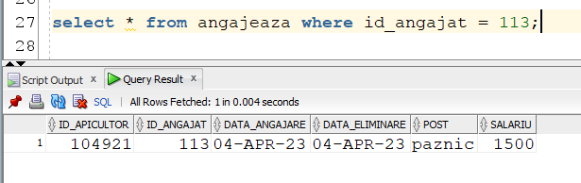

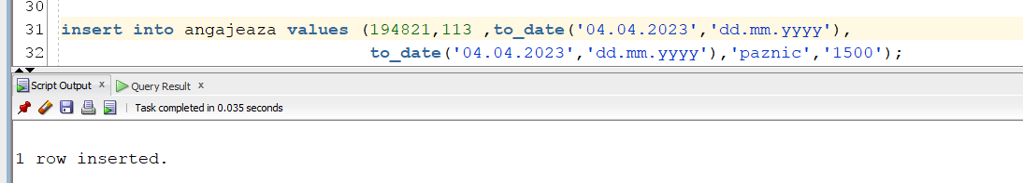

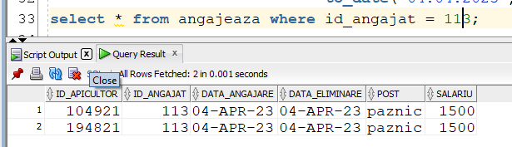

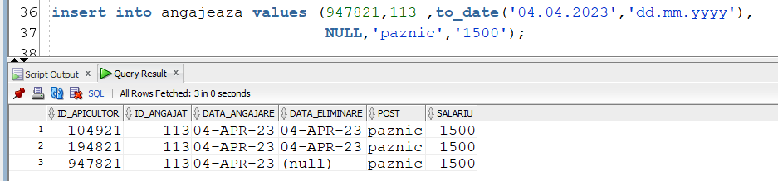

🡪Ceea ce este OK deoarece figurează ca angajat si concediat de 2ori

🡪Dacă încercăm să modificăm prin UPDATE o dată de concediere în NULL când există deja măcar una

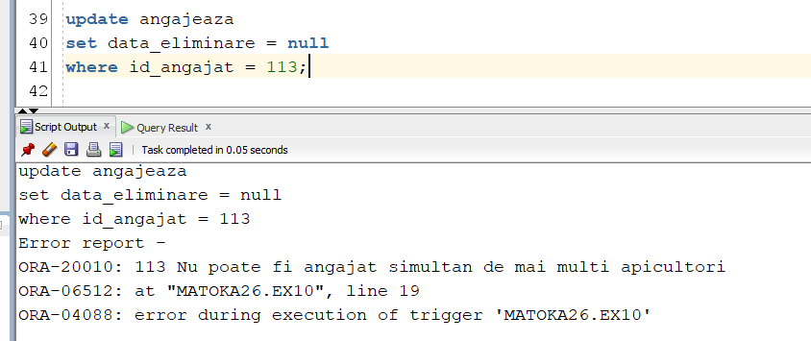

🡪Dacă încercăm să inserăm o noua linie cu NULL când deja există una

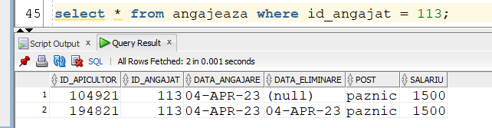

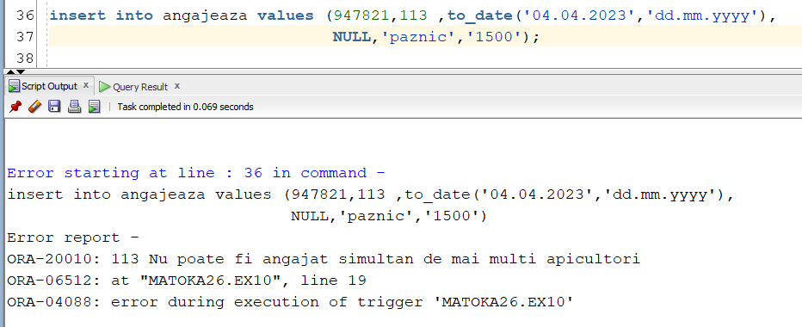

CREATE OR REPLACE TRIGGER ex10

AFTER INSERT OR UPDATE ON angajeaza

DECLARE

--pentru fiecare angajat verifica de cate ori apare are data concedierii null

--semnificand ca lucreaza in prezent, aceasta poate fi 0(nu mai lucreaza deloc)

--sau 1(lucreaza in prezent)

CURSOR c is(select id_angajat,sum(nvl2(data_eliminare,0,1))

from angajeaza

group by id_angajat);

v_id_angajat angajeaza.id_angajat%TYPE;

v_count PLS_INTEGER;

BEGIN

OPEN c;

LOOP

FETCH c INTO v_id_angajat, v_count;

EXIT WHEN c%NOTFOUND;

--daca se gaseste un angajat cu mai mult de 1 angajare

IF v_count > 1 THEN

RAISE_APPLICATION_ERROR(-20010,v_id_angajat||' Nu poate fi angajat simultan de mai multi apicultori');

END IF;

END LOOP;

END;

/

# 11. Definiți un trigger de tip LMD la nivel de linie. Declanșați trigger-ul.

Să nu se permită vânzări pe date viitoare sau mai vechi de 1 săptămână

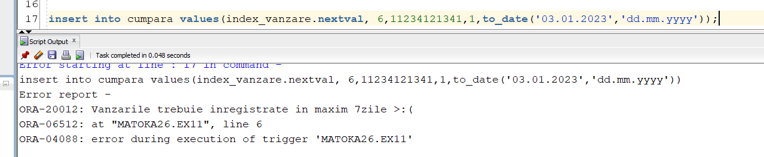

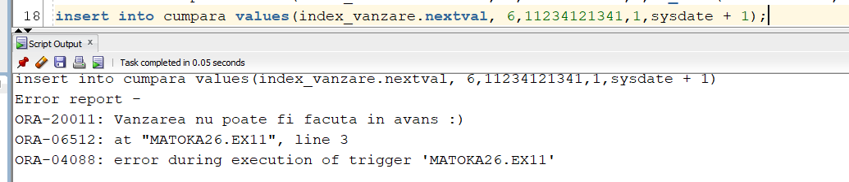

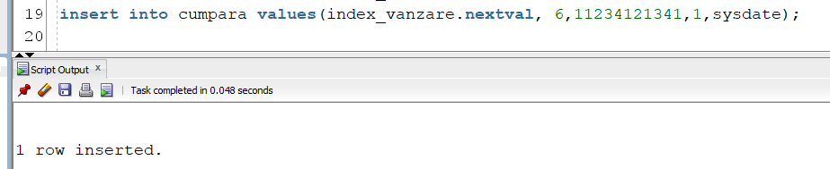

CREATE OR REPLACE TRIGGER ex11

BEFORE INSERT OR UPDATE ON cumpara

FOR EACH ROW

BEGIN

IF :NEW.data_vanzare > sysdate THEN

RAISE_APPLICATION_ERROR(-20011, 'Vanzarea nu poate fi facuta in avans :)');

END IF;

IF :new.data_vanzare < sysdate - 7 THEN

RAISE_APPLICATION_ERROR(-20012, 'Vanzarile trebuie inregistrate in maxim 7zile >:(');

END IF;

END;

/

# 12. Definiți un trigger de tip LDD. Declanșați trigger-ul.

Să nu se permită unui utilizator sa folosească comanda DROP decât daca are rolul de DBA(administrator)

🡪Am creat un utilizator nou și i-am oferit rolul de DBA

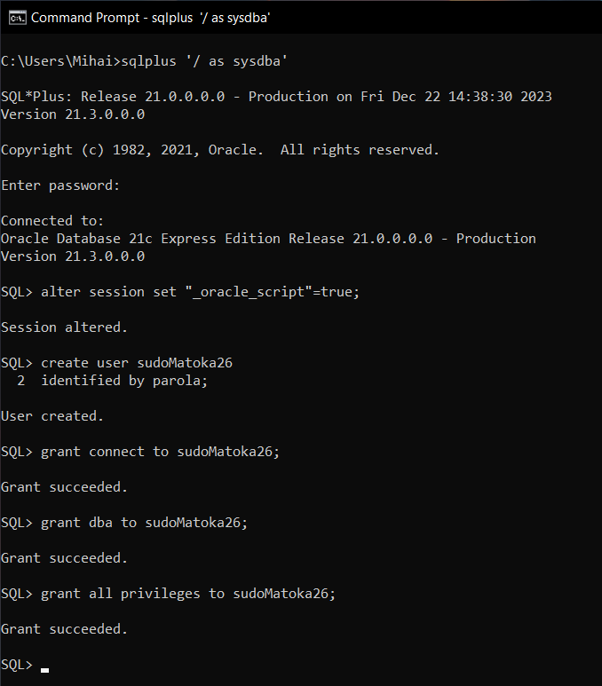

🡪Am creat o nouă conexiune cu acest nou user

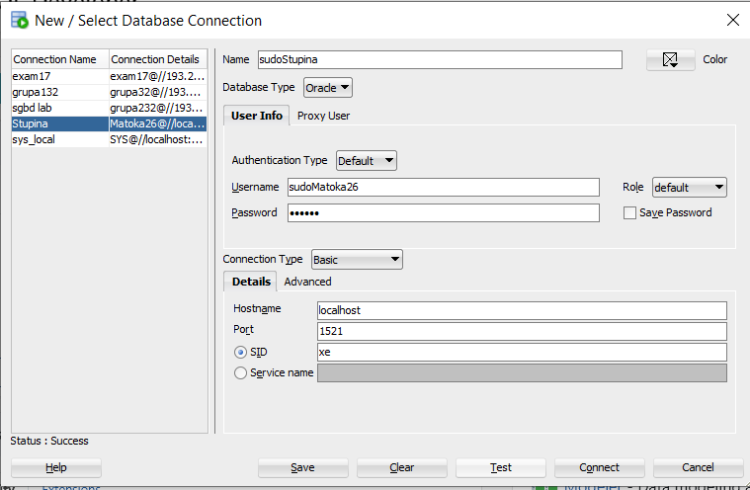

* Am creat o tabelă de test pe care vom aplica operațiile și am compilat trigger-ul

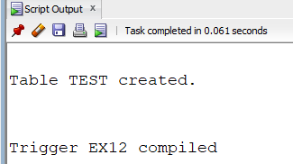

🡪Am verificat rolurile user-ului current, printre care și DBA

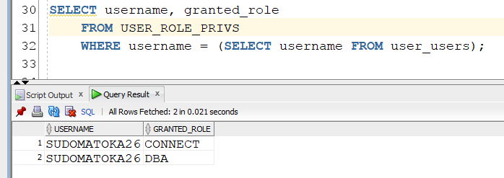

🡪Operația de DROP ne-a fost permisă

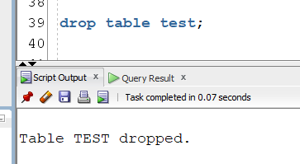

🡪Iar acum din ipostaza unui user obișnuit

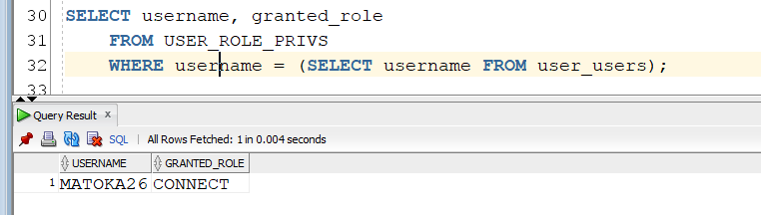

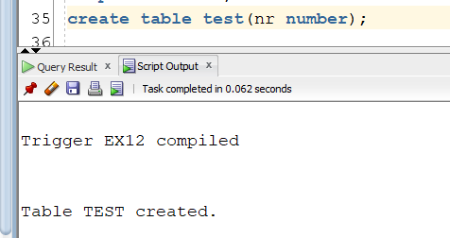

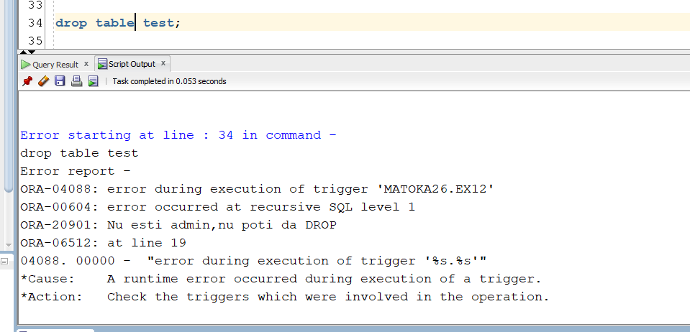

🡪Nu este permisă comanda DROP

CREATE OR REPLACE TRIGGER ex12

AFTER DROP ON SCHEMA

DECLARE

v_role user_role_privs.granted_role%TYPE;

BEGIN

--iau rolul userului daca este DBA

SELECT granted_role

INTO v_role

FROM USER_ROLE_PRIVS

--verific pentru userul curent

WHERE username = (SELECT username FROM user_users)

AND granted_role = 'DBA';

--daca nu este DBA ii atribuim o valore

EXCEPTION

WHEN NO_DATA_FOUND THEN

v_role := 'NO_DBA';

--daca nu este DBA aruncam o eroare

IF v_role <> 'DBA' THEN

RAISE_APPLICATION_ERROR(-20901,'Nu esti admin,nu poti da DROP');

END IF;

END;

/

# 13. Definiți un pachet care să conțină toate obiectele definite în cadrul proiectului.

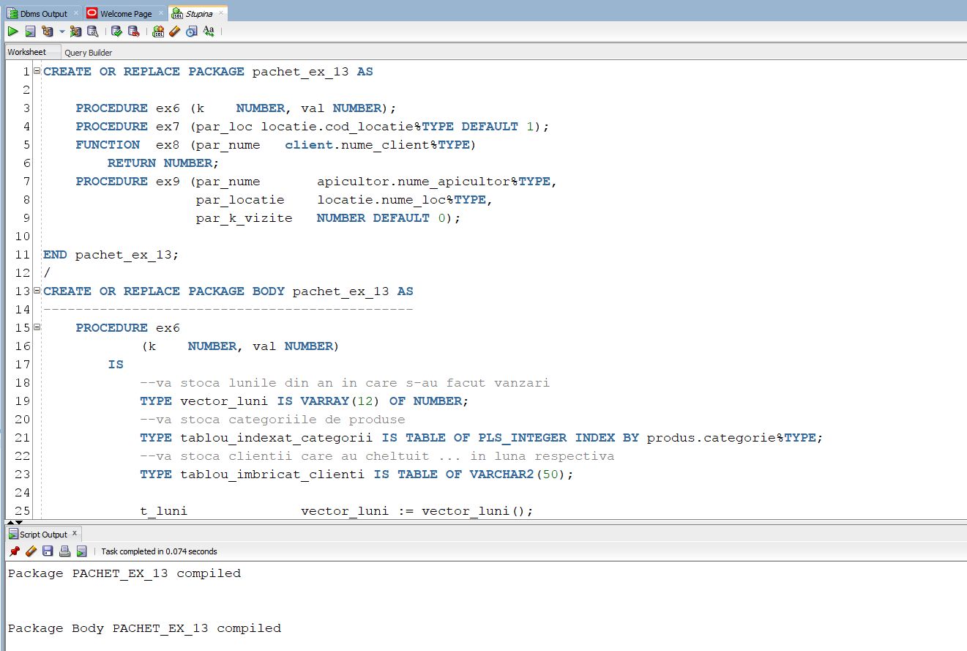

CREATE OR REPLACE PACKAGE pachet_ex_13 AS

PROCEDURE ex6 (k NUMBER, val NUMBER);

PROCEDURE ex7 (par_loc locatie.cod_locatie%TYPE DEFAULT 1);

FUNCTION ex8 (par_nume client.nume_client%TYPE)

RETURN NUMBER;

PROCEDURE ex9 (par_nume apicultor.nume_apicultor%TYPE,

par_locatie locatie.nume_loc%TYPE,

par_k_vizite NUMBER DEFAULT 0);

END pachet_ex_13;

/

CREATE OR REPLACE PACKAGE BODY pachet_ex_13 AS

----------------------------------------------

PROCEDURE ex6

(k NUMBER, val NUMBER)

IS

--va stoca lunile din an in care s-au facut vanzari

TYPE vector_luni IS VARRAY(12) OF NUMBER;

--va stoca categoriile de produse

TYPE tablou_indexat_categorii IS TABLE OF PLS_INTEGER INDEX BY produs.categorie%TYPE;

--va stoca clientii care au cheltuit ... in luna respectiva

TYPE tablou_imbricat_clienti IS TABLE OF VARCHAR2(50);

t_luni vector_luni := vector_luni();

t_categorii tablou_indexat_categorii;

t_clienti tablou_imbricat_clienti;

v_aux NUMBER;

v_aux_nume_luna VARCHAR2(20);

v_aux_nume_client VARCHAR2(40);

BEGIN

-- ia numarul de vanzari din fiecare luna

FOR i IN 1..k LOOP

--facem un tabel nou pentru fiecare luna

t_clienti := tablou_imbricat_clienti();

t_luni.extend;

select count(extract(month from data_vanzare))

into t_luni(i)

from cumpara

where i = extract(month from data_vanzare);

--converteste din int in numele lunii

SELECT TO_CHAR(TO_DATE(i, 'MM'), 'Month')

into v_aux_nume_luna

from dual;

DBMS_OUTPUT.PUT_LINE(v_aux_nume_luna||' vanzari:'||t_luni(i));

-- cate vanzari au fost din fiecare categorie

FOR v_categ IN (SELECT DISTINCT nvl(categorie, 'nespecificat') AS category FROM produs) LOOP

SELECT nvl(SUM(c.cantitate),0)

INTO t_categorii(v_categ.category)

FROM cumpara c, produs p

WHERE p.cod_produs = c.cod_produs

AND nvl(p.categorie, 'nespecificat') = v_categ.category

AND EXTRACT(MONTH FROM c.data_vanzare) = i ;

DBMS_OUTPUT.PUT_LINE(' '||v_categ.category||' unitati:'||t_categorii(v_categ.category));

END LOOP;

--ia clientii care au facut macar o plata mai mare decat parametru val in acea luna

SELECT DISTINCT cl.nume_client||' '||cl.prenume_client

BULK COLLECT INTO t_clienti

FROM cumpara c, produs p, client cl

WHERE c.cod_produs = p.cod_produs

AND cl.id_client = c.id_client

AND EXTRACT(MONTH FROM c.data_vanzare) = i

AND p.pret * c.cantitate >= val;

IF t_clienti.COUNT = 0

THEN DBMS_OUTPUT.PUT_LINE('Nu a fost niciun client cu o plata asa mare');

ELSE DBMS_OUTPUT.PUT_LINE('Clientii care a avut o plata cu suma cel putin'||val||' in luna '||v_aux_nume_luna||':');

FOR i IN 1..t_clienti.COUNT LOOP

DBMS_OUTPUT.PUT_LINE(' '||t_clienti(i));

END LOOP;

END IF;

DBMS_OUTPUT.PUT_LINE('');

DBMS_OUTPUT.PUT_LINE('');

END LOOP;

END ex6;

----------------------------------------------

PROCEDURE ex7

(par_loc locatie.cod_locatie%TYPE DEFAULT 1)

IS

TYPE refcursor IS REF CURSOR;

CURSOR c (par_cursor locatie.cod_locatie%TYPE) IS

-- id media mediei calificativelor

SELECT l.id_stup ,avg((blandete + instinct_roire + productie_miere)/3),

--intoarce produsele recoltate de la stupii respectivi

CURSOR(select p.id_recoltare,pr.nume_produs

from familie_de_albine f, produce p,produs pr

where f.id_stup = p.id_stup

and l.id_stup = f.id_stup

and pr.cod_produs = p.cod_produs)

FROM verifica l

--verifica locatia potrivita

WHERE par_cursor = l.cod_locatie

--verifica anul potrivit

AND EXTRACT(YEAR FROM l.data_verificare)

= EXTRACT(YEAR FROM sysdate) + 1

GROUP BY l.id_stup;

v_cursor refcursor;

v_id_stup verifica.id_stup%TYPE;

v_medie NUMBER;

v_id_rec produce.id_recoltare%TYPE;

v_nume_prod produs.nume_produs%TYPE;

v_cnt_lines NUMBER;

BEGIN

OPEN c(par_loc);

LOOP

FETCH c INTO v_id_stup, v_medie, v_cursor;

EXIT WHEN c%NOTFOUND;

v_cnt_lines := 0;

DBMS_OUTPUT.PUT_LINE('Id stup: '||v_id_stup||' Medie califactiv: '||round(v_medie,2));

LOOP

FETCH v_cursor INTO v_id_rec, v_nume_prod;

EXIT WHEN v_cursor%NOTFOUND;

v_cnt_lines := 1;

DBMS_OUTPUT.PUT_LINE(' ->Id recoltare: '||v_id_rec||' Nume produs: '||v_nume_prod);

END LOOP;

--verifica daca cursorul a returnat macar o linie pentru a afisa mesajul

IF v_cnt_lines = 0 THEN

DBMS_OUTPUT.PUT_LINE(' ->Niciun produs recoltat');

END IF;

DBMS_OUTPUT.PUT_LINE('');

END LOOP;

CLOSE c;

END ex7;

----------------------------------------------

FUNCTION ex8

(par_nume client.nume_client%TYPE)

RETURN NUMBER IS

v_result NUMBER;

v_id client.id_client%TYPE;

BEGIN

-- am folosit clauza de group by pentru a rezolva situatiile conflictuale de nume

SELECT c.id_client, SUM(c.cantitate * p.pret)

INTO v_id,v_result

FROM cumpara c, client cl, produs p

WHERE cl.id_client = c.id_client

AND INITCAP(cl.nume_client) = INITCAP(par_nume)

AND c.cod_produs = p.cod_produs

group by c.id_client;

RETURN v_result;

EXCEPTION

WHEN NO_DATA_FOUND THEN

RAISE_APPLICATION_ERROR(-20000,

'Nu exista clientul '||par_nume);

WHEN TOO_MANY_ROWS THEN

RAISE_APPLICATION_ERROR(-20001,

'Exista mai multi clineit cu numele '||par_nume);

WHEN OTHERS THEN

RAISE_APPLICATION_ERROR(-20002,'Alta eroare!');

END ex8;

----------------------------------------------

PROCEDURE ex9

(par_nume apicultor.nume_apicultor%TYPE,

par_locatie locatie.nume_loc%TYPE,

par_k_vizite NUMBER DEFAULT 0)

IS

v_id_apic apicultor.id_apicultor%TYPE;

v_cnt_ang NUMBER;

v_cnt_viz NUMBER;

BEGIN

--cati angajati a angajat apicultorul in acea locatie si inca lucreaza

SELECT ap.id_apicultor,count(a.id_angajat), count(id_vizita)

INTO v_id_apic, v_cnt_ang,v_cnt_viz

FROM apicultor ap, locatie l, angajeaza an,angajat a, viziteaza v

WHERE

--cauta apicultor dupa nume

ap.nume_apicultor = Initcap(par_nume)

--cauta locatia dupa nume

AND l.nume_loc = par_locatie

-- join pentru angajati pe locatie

AND a.id_angajat = an.id_angajat

AND a.cod_locatie = l.cod_locatie

--join pt count(id_angajat) ->cati a angajat in acea locatie si inca lucreaza

AND ap.id_apicultor = an.id_apicultor

AND an.data_eliminare is null

--join uri pentru count (id_vizita)

AND v.id_apicultor = ap.id_apicultor

AND v.cod_locatie = l.cod_locatie

group by ap.id_apicultor

having count(id_vizita) > par_k_vizite;

DBMS_OUTPUT.PUT_LINE(v_id_apic||' '||v_cnt_ang);

EXCEPTION

WHEN NO_DATA_FOUND THEN

DBMS_OUTPUT.PUT_LINE('Niciun apicultor cu acest nume nu corespunde sau locatie invalida');

WHEN TOO_MANY_ROWS THEN

DBMS_OUTPUT.PUT_LINE('Mai multi apicultori cu aces nume');

WHEN OTHERS THEN

DBMS_OUTPUT.PUT_LINE('Alta eroare');

END ex9;

----------------------------------------------

END pachet_ex_13;

/